Bonstorno

- Symbol auswählen mit den zwei Menschen am Tisch.

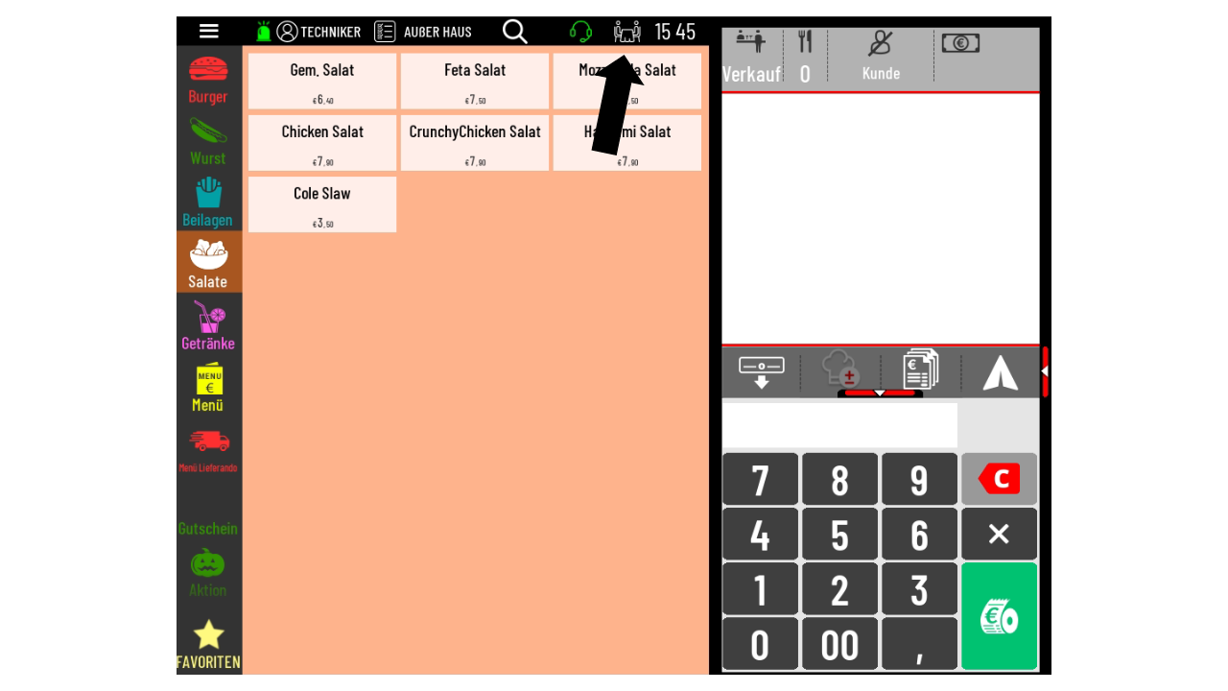

- Dokumenten Stapel öffnen. (Papierstapel mit dem € Symbol).

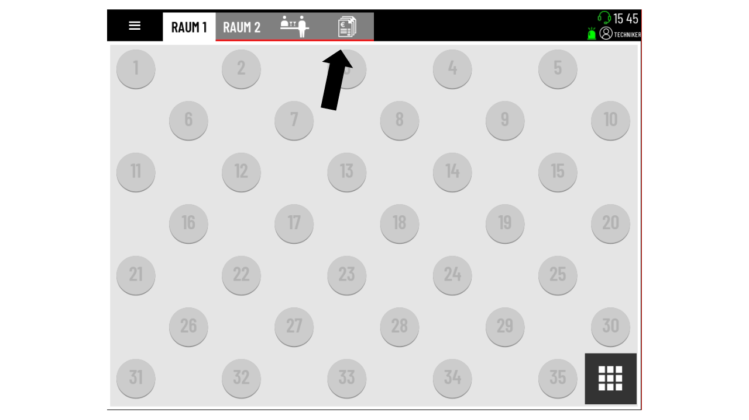

- Rechnung zum stornieren auswählen. Rechts die rote Taste „Bonstorno“ auswählen.

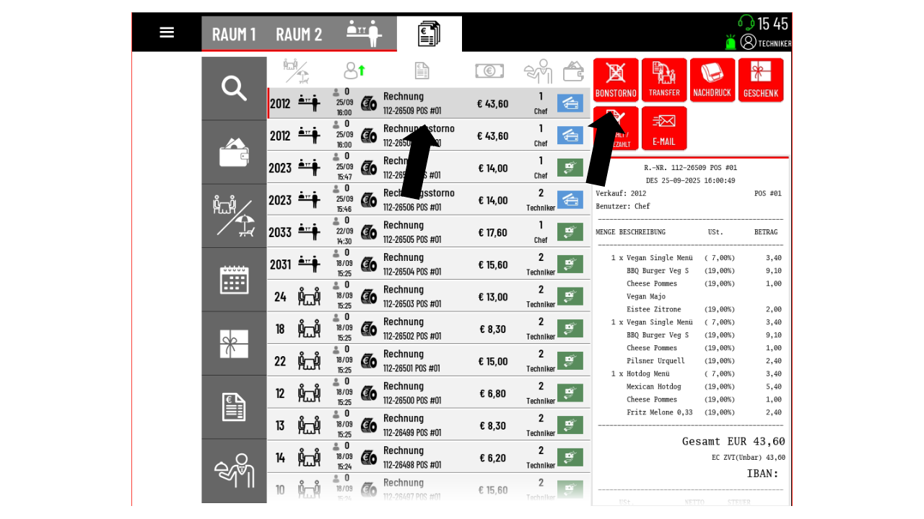

- Grund auswählen/eingeben und mit dem grünen Haken bestätigen

